CLASSES OUVERTES - Prisme d’observation :
Égalité de tous les élèves : Différenciation et accessibilité

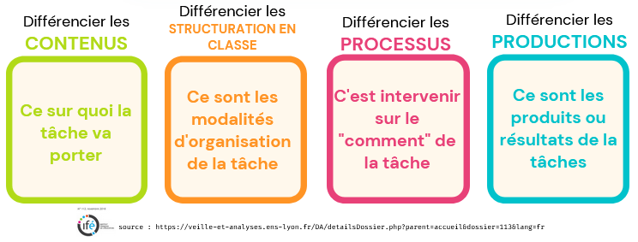
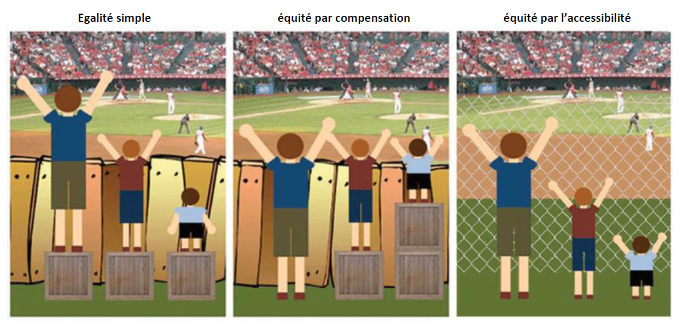

- Différenciation et accessibilité
Critères observables | Observé (ou abordé lors des échanges) | Comment procède l’enseignant observe ? | Ce que j’aimerais réinvestir
L’enseignant explicite les objectifs de la séance
Les consignes sont claires et adaptées
Supports variés (visuels, auditifs, manipulatifs…)
Aménagements prévus pour élèves à besoins spécifiques (ex : tiers-temps, reformulation)
Mise en place d’outils facilitant l’accès (fiches simplifiées, pictogrammes, etc.)

- Différenciation des processus d’apprentissage
Critères observables | Observé (ou abordé lors des échanges) | Comment procède l’enseignant observe ? | Ce que j’aimerais réinvestir
Les modalités de travail varient (individuel, groupe, binôme, collectif)
Les démarches pédagogiques sont diversifiées (expérimentation, verbalisation, manipulation, numérique, etc.)
Les rythmes sont adaptés (temps supplémentaire, tâches allégées ou enrichies)
Différents types d’étayage proposés (guidage fort → autonomie progressive)

- Différenciation des productions attendues
Critères observables | Observé (ou abordé lors des échanges) | Comment procède l’enseignant observe ? | Ce que j’aimerais réinvestir
Les élèves ont le choix du support de restitution (oral, écrit, dessin, numérique…)
Niveau de difficulté modulé selon les profils (barème différencié, tâches à plusieurs entrées)
Valorisation des réussites partielles (prise en compte des progrès)
Évaluation formative et rétroactions individualisées

- Différenciation des structures / organisation
Critères observables | Observé (ou abordé lors des échanges) | Comment procède l’enseignant observe ? | Ce que j’aimerais réinvestir
Groupes de besoins constitués (flexibles et évolutifs)
Organisation de l’espace favorise le travail différencié (ateliers, zones, coins de travail)
Planification adaptée (séquences modulaires, progression différenciée)
Coopération et entraide encouragées entre pairs

